Evaluacija državnoga stručnog skupa “Inkluzivni odgoj i obrazovanje u dječjem vtiću”
održanoga 21. i 22. ožujka 2022. na mreži, Azoo Zoom

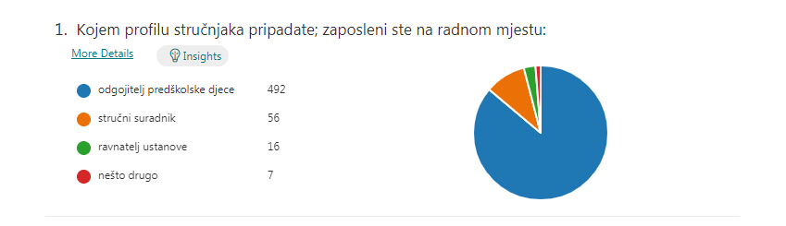

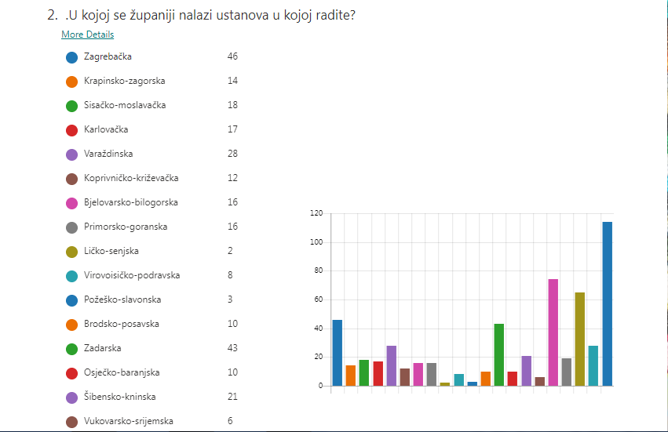

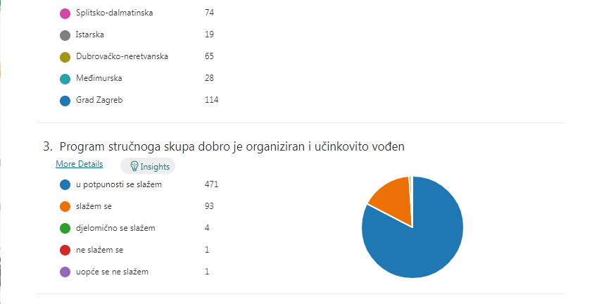
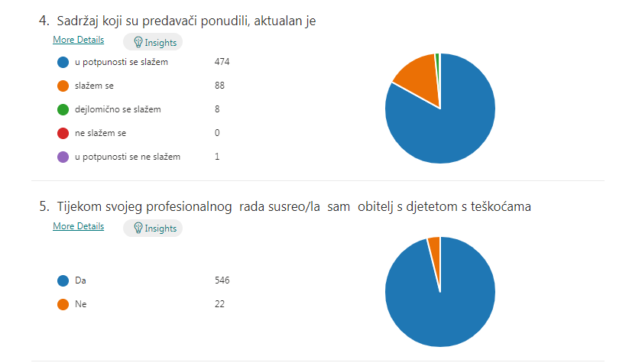
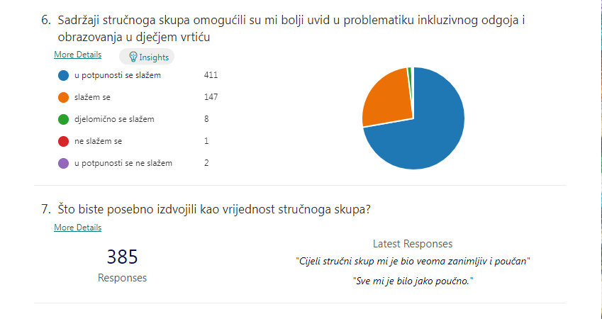
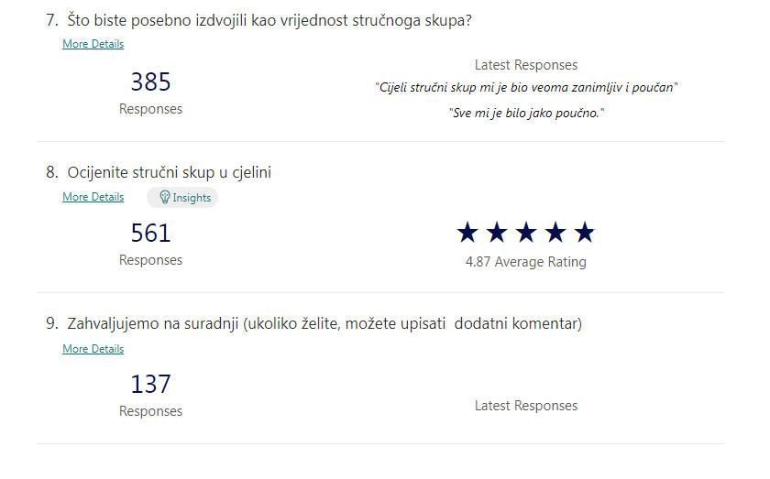
Sudionici su naveli mnogo komentara i vrijednosti skupa, ali najčešće i više puta pojavljuju se sljedeće:
Zanimljiva, konstruktivna predavanja, puno primjera iz prakse, kvalitetni predavači, zanimljiva tema i lijepi pristup organizatora i predavača prema sudionicima.
- Odlično koncipirano, odlični predavači, razumljivo, stručno, a jednostavno i s puno primjera iz života i prakse. SUPER
- Sve pohvale na izboru predavača, zanimljiva i korisna predavanja
- Želim se Vama zahvaliti kao stručnjaku i čovjeku na Vašem trudu koji je meni kao odgajatelju puno značio!Posebno me dojmilo izlaganje vezano za autizam,lp iz Splita
- Hvala Vam na podršci odgojiteljima!!
- Trebamo više ovakvih skupova, s obzirom da sve češće imamo djecu s teškoćama u skupinama. Zahvaljujem na prekrasnim predavanjima
- Hvala na ovoj temi. Nedovoljno je zastupljena na stručnim skupovima. U svakodnevnoj praksi su te kompetencije jako važne. U redovnom obrazovanju nisu dovoljno zastupljene.
- Odlično predavanje! Hvala na inovacijama!
- Hvala na organizaciji ovog stručnog skupa. Mislim da ste odlične predavače odabrali i vjerujem da su odgojitelji čuli puno korisnih informacija. Nekad mi je kao stručnom suradniku (edu reh) teško prenijeti sve što želim jer je područje jako široko kao i potrebe djece u vrtiću pa i odgojitelja, a ovako smo ipak čuli jako puno u kratkom vremena i to od strane samih vrhunskih stručnjaka u svom području. Hvala i veselim se sličnim stručnim skupovima u budućnosti!
- Odličan skup. Odgojiteljima treba jos više podrske u vidu ovakih strucnih usavršavanja.
- Hvala Vam na super kvalitetnom odrađenom skupu, sigurna sam da će mi pomoći u daljnjem radu
- Zahvaljujem na zanimljivoj i aktualno važnoj temi. U nedostatku stručnih osoba u djećjim vrtićima odgojiteljima je vrlo često rad vrlo izazovan ako se radi o djeci/djetetu s teškoćama te nam je od izuzetne važnosti edukacija na tu temu.
- Hvala Vam što nam pomažete i podržavate nas da budemo bolji ljudi i izvrsni odgojitelji.
- Hvala Vam.na iznimnom trudu da nas educirate u sto više područja odgoja i obrazovanja
- Dragocjeno nam je što možemo se online usavršavati, jer su nam na ovaj način dostupnija mnoga predavanja i smatram da bi i ubuduće trebalo zadržati ovaj način, kada jednog dana završi ova pandemija.
- Veoma zanimljiva i korisna predavanja. Hvala i samo nastavite tako.
- Predavačice koje su konkretnim, jasnim, izvrsnim izlaganjima doprinijele boljem razumijevanju tematike ali i potakle nas odgojiteljice na primjenu novih znanja koje ćemo implementirati u svoj svakodnevni rad. Bravo za skup
- Izvrsna izlaganja i primjeri iz prakse, nova iskustva i mogućnost povezivanja s drugim kolegama!
- Odlični primjeri odlične konkretne prakse primjenjive u neposrednom radu u svim odgojno obrazovnim ustanovama , a posebno meni korisna za rad s djecom u vrtiću u grupi
- Uvid u daljnje korake kako bi u budućnosti mogla dati svoj doprinos u inkluziji djece s teškoćama

